40 Χρόνια.
Τοπική Υπεροχή.
Διεθνής Εμβέλεια.

ΣΥΝΟΠΤΙΚΗ ΠΑΡΟΥΣΙΑΣΗ

ΤΗΣ

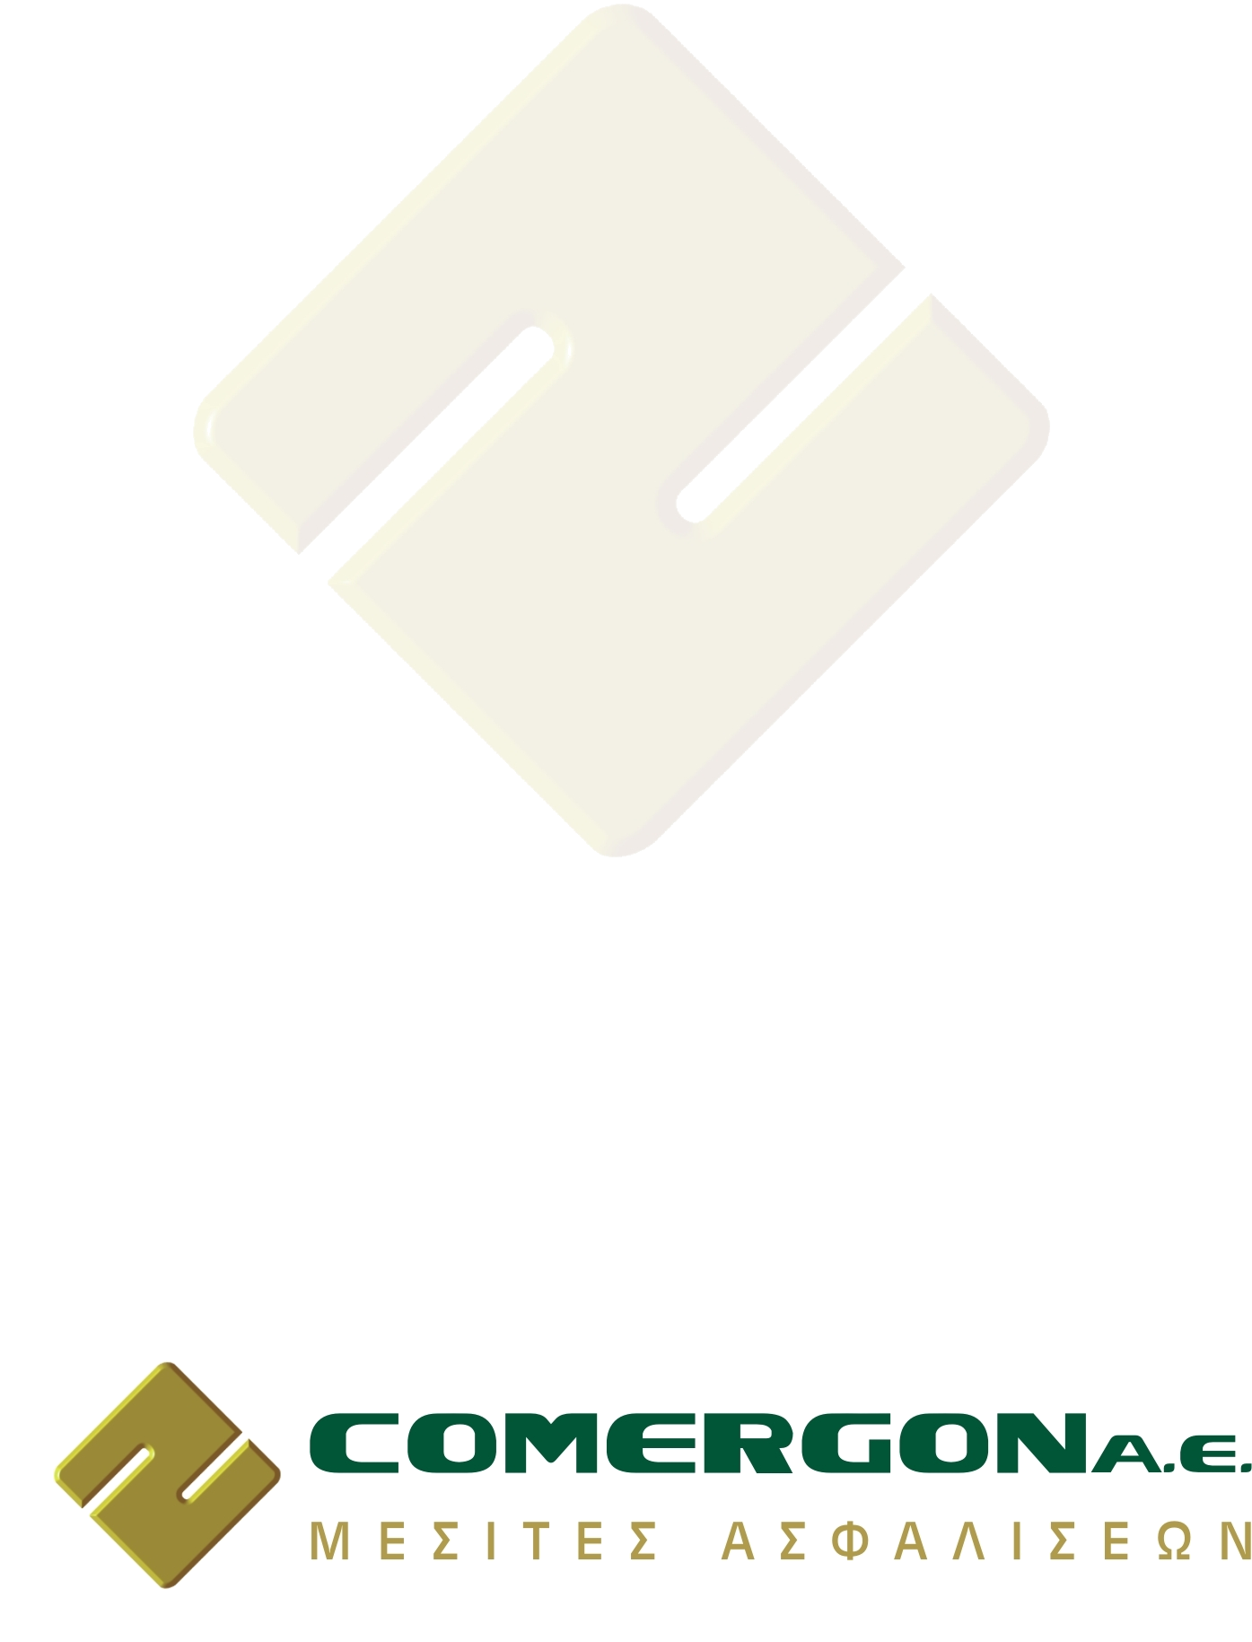

Μάρτιος 2008

1. Η ΔΙΑΔΡΟΜΗ

Η Comergon AE Μεσίτες Ασφαλίσεων ιδρύθηκε το 1997, συγχωνεύοντας την επαγγελματική πορεία του Δημ. Ζαφειρίου από το 1970, της Αικ. Ζαφειρίου από το 1990 και του Γιώργου Ζαφειρίου από το 1996.
Το 2008 εργάζονται συνολικά 14 πεπειραμένα άτομα, τα οποία είναι επιφορτισμένα με την διοικητική υποστήριξη και εμπορική ανάπτυξη της εταιρείας.

2. ΟΙ ΑΔΕΙΕΣ & ΣΥΜΜΟΡΦΩΣΕΙΣ

- Άδεια Μεσίτη Ασφαλίσεων Comergon, Υπουργείο Ανάπτυξης #227848
- Άδεια Μεσίτη Ασφαλίσεων Δ. Ζαφειρίου , Υπουργείο Ανάπτυξης #51773/855
- Άδεια Μεσίτη Ασφαλίσεων Γ. Ζαφειρίου , Υπουργείο Ανάπτυξης #111325
- Άδεια Αρχής Προστασίας Δεδομένων Προσωπικού Χαρακτήρα, #037
- Συμμόρφωση στον Κώδικα Δεοντολογίας Μεσιτών Ασφαλίσεων του ΣΕΜΑ
- Συμμόρφωση στο Εγχειρίδιο Διαδικασιών Περί Προστασίας Προσωπικών Δεδομένων
- Συμμόρφωση στο Εγχειρίδιο Διαδικασιών Ανακύκλωσης Χάρτου & Συσσωρευτών

3. Η ΦΙΛΟΣΟΦΙΑ

Η Comergon AE Μεσίτες Ασφαλίσεων, με εμπειρία από το 1970 στην ασφαλιστική αγορά, διαθέτει την οργάνωση, στελέχωση, εμπειρία και τεχνογνωσία ώστε να καλύπτει όλο το εύρος της ασφαλιστικής βιομηχανίας και να παρέχει το ‘Best Value for Money’ στις προσφερόμενες υπηρεσίες της.

4. ΟΙ ΣΥΝΕΡΓΑΖΟΜΕΝΕΣ ΑΣΦΑΛΙΣΤΙΚΕΣ ΕΤΑΙΡΕΙΕΣ

Η Comergon AE Μεσίτες Ασφαλίσεων συνεργάζεται με μεγάλες και αξιόπιστες ασφαλιστικές εταιρείες στην Ελλάδα και το εξωτερικό. Η επιλογή μας γίνεται χωρίς άλλες δεσμεύσεις πλην την αντικειμενική αξιολόγησή τους με γνώμονα την τεχνογνωσία τους, την εξειδίκευσή τους, τα οικονομικά τους μεγέθη, τους αντασφαλιστές και την διαβάθμιση οικονομικής ισχύος από Διεθνείς Οίκους.

5. ΟΙ ΠΡΟΣΦΕΡΟΜΕΝΕΣ ΥΠΗΡΕΣΙΕΣ

- Ασφαλιστικές Υπηρεσίες
Η Comergon διαθέτει την τεχνογνωσία και εμπειρία να παρέχει ενδεδειγμένες ασφαλιστικές λύσεις, σε όλο το φάσμα προϊόντων, που ανταποκρίνονται στις ανάγκες του ασφαλιζόμενου, λειτουργώντας σαν Μεσίτης Ασφαλίσεων.
- Συμβουλευτικές Υπηρεσίες
Η Comergon δραστηριοποιείται σαν Σύμβουλος Επιχειρήσεων επί ασφαλιστικών θεμάτων τόσο του Ιδιωτικού όσο και του Δημόσιου Τομέα.
- Διαχειριστικές Υπηρεσίες
  - Διαχείριση Κινδύνων
  - Διαχείριση & Διακανονισμό Ζημιών
  - Διαχείριση πολυεθνικών λογαριασμών
  - Ανάληψη Εργασιών Επιθεώρησης Κινδύνων & Εκτίμησης Παγίων
6. Η ΕΜΠΟΡΙΚΗ ΠΟΛΙΤΙΚΗ

- Επιχειρηματικές ασφαλίσεις
- Διεθνείς ασφαλιστικούς λογαριασμούς ελληνικών & αλλοδαπών πολυεθνικών εταιρειών
- Ασφαλίσεις της Εφοδιαστικής Αλυσίδας: Μεταφορικές, Διαμεταφορικές, Logistics, Αποθηκών
- Ασφαλίσεις παραγωγής ταινιών και πάσης φύσεως εκδηλώσεων
- Ασφαλίσεις Φυσικών Προσώπων: › High Net-Worth Individuals
› Expatriates

7. Η ΣΥΜΜΕΤΟΧΗ ΣΕ ΔΙΕΘΝΗ ΔΙΚΤΥΑ ΜΕΣΙΤΩΝ ΑΣΦΑΛΙΣΕΩΝ

Η Comergon παρακολουθώντας τις εξελίξεις ανέπτυξε την διεθνή παρουσία της και συμμετέχει ως αποκλειστικό μέλος και αντιπρόσωπος για την Ελλάδα των Διεθνών Δικτύων Μεσιτών WBN, UNISON, WING & TRC.
Οι συμμετοχές μας αυτές καταδεικνύουν την αξιοπιστία και εκτίμηση του ονόματός μας διεθνώς ενώ ταυτόχρονα μας δίδουν την ευκαιρία απόκτησης τεχνογνωσίας και πολύτιμων εμπειριών.

8. Η ΕΤΑΙΡΙΚΗ ΚΟΙΝΩΝΙΚΗ ΕΥΘΥΝΗ

Η Comergon συμμετέχει ενεργά στα κοινά, συμβάλλοντας στην ανάπτυξη του θεσμού της Ιδιωτικής Ασφάλισης και στην θεμελίωση του θεσμού του Μεσίτη Ασφαλίσεων, με ημερίδες, εκπαιδευτικά σεμινάρια, στοχευόμενες διαλέξεις σε επαγγελματικές ομάδες, αρθρογραφία κλπ. Εφαρμόζουμε ακόμη πολιτική πλήρους ανακύκλωσης χάρτου & συσσωρευτών σε συνεργασία με την Γερμανική εξειδικευμένη πολυεθνική εταιρεία Reisswolf.

9. ΟΙ ΣΥΜΜΕΤΟΧΕΣ & ΕΚΠΡΟΣΩΠΗΣΕΙΣ

- Μέλος του ΣΕΜΑ, του ΕΒΕΑ και του ΕΕΑ
- Μέλος της Ελληνικής Εταιρείας Logistics και της Ελληνικής Ένωσης Βιομηχανιών Ψύχους
- Αποκλειστικός Αντιπρόσωπος Ελλάδος των Διεθνών Δικτύων Μεσιτών Ασφαλίσεων: WING, WBN, TRC, UNISON
- Φορολογικός Αντιπρόσωπος Ελλάδος των αλλοδαπών ασφαλιστικών εταιρειών UNIQA Sachversicherung AG, UNIQA Personenversicherung AG & Salzburger Landes-Versicherung AG
- Αποκλειστικός Αντιπρόσωπος για Ελλάδα & Κύπρο της εξειδικευμένης ασφαλιστικής εταιρείας ασφάλισης τηλεοπτικών, κινηματογραφικών & θεατρικών παραγωγών καθώς επίσης και πάσης φύσεως εκδηλώσεων / γεγονότων Circles Group S.A.

Διευθύνων Σύμβουλος: Γεώργιος Δ. Ζαφειρίου
g.zafiriou@comergon.gr

Μπραχαμίου 9, Μαρούσι 151 24,  210 – 6196525,  210-6198479, URL: www.comergon.gr

